Кофе-брейк на 100 персон
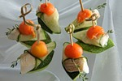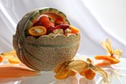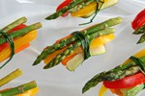
Наименование Блюда | Выход 1 порции (гр) | Кол-во порций (шт) | Вес (гр)
Сэндвичи, бутерброды
Мини-сэндвич с семгой, лимоном и зеленью на слайсовом хлебе | 55 | 40 | 2200
Мини-сэндвич с бужениной, маринованным огурцом и салатным листом на слайсовом хлебе | 60 | 30 | 1800
Мини-сэндвич с ветчиной и сыром | 60 | 30 | 1800
Домашняя выпечка
Слойка с вишней | 40 | 40 | 1600
Пирожки с мясом | 40 | 30 | 1200
Пирожки с капустой | 40 | 30 | 1200
Мини кекс с изюмом | 35 | 70 | 2450
Печенье в ассортименте | 100 | 10 | 1000
Круассан мини | 10 | 70 | 700
Чай/кофе
Чай, сахар, лимон | 220 | Не ограничено
кофе"Эспрессо", сливки, сахар | 220

Расчет стоимости мероприятия
Формат | Выход на персону/гр/мл | Стоимость на персону/руб.
Фуршет на 100 персон | 200 | 250
В стоимость включено предоставление мебели, текстиля, оборудования и посуды, обслуживание официантами на протяжении всего мероприятия.

